Городское и сельское население. Географические особенности сети городских поселений и сельское расселение
Воронежская область — один из наиболее экономически развитых регионов Центрального федерального округа страны. Весьма разнообразна отраслевая структура ее хозяйства. Социально-экономический профиль области, ее индустриально-аграрный характер виден уже из распределения населения между городским (62 %) и сельским (38 %). Эти показатели почти точно соответствуют среднерайонным — по всему Черноземному центру.
Разнообразие и особенности отраслевой структуры хозяйства области показывают данные о распределении работающего населения по различным сферам трудовой деятельности. Отраслевая структура работающих в Воронежской области близка к среднероссийской. В 1990-е годы она претерпела значительные и практически такие же изменения, что и по стране в целом. Эти изменения выразились прежде всего в значительном сокращении доли занятых в промышленности — с 34 до 24 % в период 1990—2002 годы. В то же время с 9 до 14 % увеличился удельный вес занятых в сельском и лесном хозяйстве. Существенно сократилась доля работающих в стройиндустрии и в несколько меньшей степени — на транспорте, при одновременном резком увеличении — в торговле, материально-техническом снабжении и сбыте (с 9 до 14 %).
В качестве положительной тенденции следует отметить систематическое возрастание работающих в сферах здравоохранения, социального обеспечения и образования. При этом, однако, произошло резкое уменьшение как численности, так и удельного веса занятых в науке и научном обслуживании (почти в 2 раза). В 1990-е годы в области резко увеличилась численность занятых в аппарате органов управления и кредитно-финансовой сферы, что вряд ли можно признать целесообразным. Представляется, что это увеличение было вызвано недостаточной эффективностью их работы в указанный период. Достаточно сказать, что, например, численность работавших в органах управления в области с 1990 по 2000 годы возросла с 13,7 до 43,5 тыс. человек, т.е. увеличилась более чем в 3 раза и достигла 5 % в общей структуре работавшего населения области против 1,4 % в 1990 году.
Вполне естественно, что структуры самодеятельного населения в городах, поселках и сельской местности совершенно неодинаковы. Также велики их различия между Воронежем и другими городами, а тем более — поселками городского типа области, которые своими функциями, отраслями промышленности теснейшим образом связаны с ее сельским и отчасти лесным хозяйством.
Естественно, что в Воронеже, как в одном из крупнейших в стране промышленном и социально-культурном центре, особенно значительный удельный вес в структуре работающего населения имеют занятые в индустриальном производстве, обслуживающей сфере — социальной инфраструктуре и органах управления. Специфика отраслевой структуры работающих в других городских населенных пунктах области, конечно, также отражает их основные функции, уровень развития, что в большой степени обусловливается особенностями географического положения этих пунктов, природными и хозяйственными чертами окружающих их районов.
Воронежская область принадлежит к числу тех субъектов Российской Федерации, в которых во второй половине XX столетия в результате процессов урбанизации, приоритетного развития промышленности перераспределение населения между городом и селом шло наиболее быстрыми темпами. Так, если в среднем по Российской Федерации уровень урбанизированности (удельный вес городского населения) с 1959 года по 2000 год вырос с 52 до 72 %, т.е. на 20 процентных пунктов, то в Воронежской области за тот же период он возрос с 35 до 62 %, т.е. на 27 процентных пунктов. И все же уровень урбанизированности области, как было отмечено ранее, остается существенно ниже среднероссийского.
В абсолютном выражении численность городского населения с 1959 по 2002 годы выросла с 821 до1472 тыс. человек, но максимального значения — 1543 тыс. человек — она достигла в 1996 году, что, как отмечалось, было связано со значительным притоком мигрантов. В то же время, несмотря на прибытие мигрантов и в сельскую местность, общая численность сельского населения сокращалась неуклонно и систематически. Но именно положительное сальдо миграции в первой половине 1990-х годов существенно замедлило темпы сокращения сельского населения области.
В 1960-1990-е годы в приросте численности городского населения резко выделялась доля областного центра: она составляла более 2/3 всего прироста городских жителей. Другие же города, и в особенности поселки городского типа, несмотря на определенное индустриальное строительство и развитие в них социальной инфраструктуры, росли значительно более медленными темпами. Исключение составляли города Россошь, Павловск, Семилуки ( в результате крупного индустриального строительства) и, конечно, п.г.т. Нововоронежский (в 1987 году получивший статус города).
В размещенной ниже таблице показаны изменения людности городов Воронежской области по результатам Всесоюзных переписей населения; а за 2004 год приведены результаты с учетом даных разработки итогов Всероссийской переписи населения в октябре 2002 года.
Таблица 6 показывает, что почти все города области увеличивали численность своего населения в периоды между переписями указанных годов. Только в период 1979—1989 гг. исключение составили города Бобров, Новохоперск и Поворино. Однако 1990-е годы, наоборот, характеризовались уменьшением людности большинства городов из-за общего социально-экономического и демографического кризиса в стране и ее регионах. Продолжали расти, хотя и гораздо более медленными темпами, чем прежде, только уже упоминавшиеся города, в которых функционировали, построенные в 1970—1980-е годы крупные промышленные предприятия. А численность населения Богучара увеличилась в 1990-е годы в основном в результате перевода в этот город значительного контингента из числа военнослужащих Западной группы войск.
Важная особенность городского расселения Воронежской области состоит в том, что при довольно равномерном размещении сети городов и поселков городского типа плотность городского населения, его расселение далеко не равномерно распределяются по территории области. Это связано с чрезвычайно большой концентрацией городского населения в самом Воронеже — примерно 60 %. Вокруг Воронежа сформировалась крупная агломерация городских поселений, в которую входят города Семилуки, Нововоронеж, п.г.т. Рамонь, Краснолесный, Латная и ряд других.
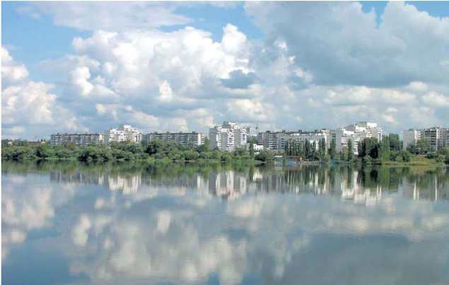

Воронежское водохранилище после 1972 года стало основной архитектурной осью Воронежа
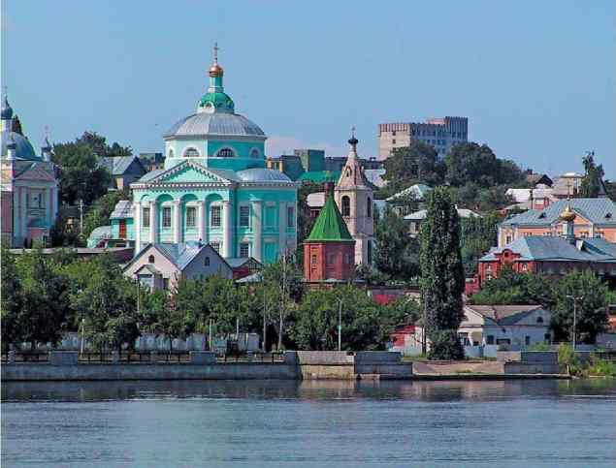

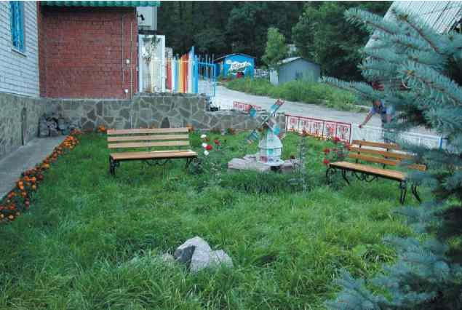

Кованая мебель завода «Инсайт» пользуется большим спросом
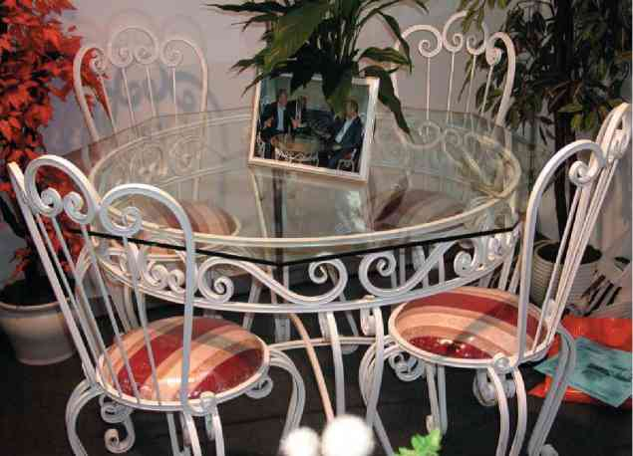

Численность населения городов Воронежской области (по материалам Всесоюзных переписей, 2004 год — данные Воронежского областного комитета государственной статистики), тыс. человек
 | Дата образования | 1939 | 1959 | 1970 | 1979 | 1989 | 2004
Воронеж | 1586 | 343,5 | 447,1 | 659,8 | 782,9 | 887,4 | 929,7
Бобров | 1779 | 7,0 | 7,6 | 18,0 | 21,4 | 21,3 | 20,4
Богучар | 1779 | 4,3 | 3,4 | 6,6 | 7,3 | 8,5 | 13,7
Борисоглебск | 1646 | 52,9 | 54,4 | 63,7 | 67,6 | 72,4 | 69,0
Бутурлиновка | 1917 | 11,4 | 13,3 | 21,6 | 23,6 | 29,2 | 27,9
Калач | 1945 | - | 16,9 | 18,5 | 20,2 | 23,2 | 20,6
Лиски | 1937 | 25,5 | 37,6 | 48,7 | 52,4 | 54,0 | 55,2
Нововоронеж | 1987 | - | 3,0 | 12,7 | 25,8 | 35,7 | 36,5
Новохоперск | 1710 | 8,5 | 8,9 | 8,7 | 8,8 | 8,1 | 7,4
Острогожск | 1652 | 11,7 | 28,4 | 29,9 | 34,0 | 34,5 | 35,2
Павловск | 1709 | 11,1 | 12,0 | 14,8 | 21,0 | 26,0 | 26,1
Поворино | 1954 | - | 19,3 | 20,5 | 19,6 | 19,6 | 18,2
Россошь | 1923 | 27,8 | 30,2 | 36,4 | 44,0 | 57,1 | 62,9
Семилуки | 1954 | - | 13,3 | 18,2 | 20,2 | 21,6 | 25,2
Эртиль | 1963 | - | 10,1 | 12,6 | 13,2 | 14,2 | 12,6

Территория Воронежской агломерации — историческое ядро Центрального Черноземья, в пределах которого находится южная часть междуречья Дон—Воронеж, интенсивное хозяйственное освоение которого началось еще в конце XVI столетия. Именно здесь, и особенно в самом Воронеже, уже в первой половине XX века складывалась главная производственная и научно-исследовательская база для быстрого подъема экономики не только области, но и всего Черноземного центра, одного из самых отсталых районов дореволюционной России.
В настоящее время территория Воронежской агломерации (в границах примерно 1-часовой транспортной доступности ее центра) сосредоточено более 1 млн городского населения (включая поселки городского типа) и более 100 тыс. сельского населения — в зоне непосредственного влияния Воронежа. Она обладает наивысшим уровнем концентрации производительных сил во всем Черноземном центре. А сам город Воронеж — один из крупнейших в России промышленный, научный и культурный центр.
Воронеж с его исключительно разнообразной народнохозяйственной производственной структурой превратился в мощный центр притяжения для значительной части трудовых ресурсов пригородной зоны. В то же время вокруг Воронежа сформировались и другие города и поселки городского типа со значительной производственной базой. Так, в 10—20 км к западу от Воронежа сложилась целая группа городских поселений (г. Семилуки, п.г.т. Латная и Стрелица), в которых получил развитие территориально-производственный комплекс по производству огнеупорных и других строительных материалов. А п.г.т. Придонской со значительной базой стройиндустрии уже вошел в городскую черту областного центра. Примерно в 40 км к югу от Воронежа, на левом берегу Дона, расположился важнейший центр атомной электроэнергетики город Нововоронеж. А почти у впадения р. Воронеж в Дон в пределах городской черты областного центра находится самый молодой по времени возникновения поселок городского типа области — Шилово.
Разнообразные функции выполняют находящиеся в северо-западной части Воронежской агломерации п.г.т. Рамонь, Краснолесный и Сомово. В первом из них находится один из старейших сахарных заводов России (1840). А рядом с поселком находится Всероссийский научно-исследовательский институт сахарной свеклы и сахара имени академика А.Л. Мазлумова — выдающегося ученого-селекционера. Все эти поселки расположены в живописнейших местах Усманского бора и в приграничье с Воронежским заповедником: Рамонь — на правобережье р. Воронеж, а Сомово и Краснолесный (железнодорожная станция Графская) — в непосредственной близости к реке Усмани, левому притоку р. Воронеж.
В пределах Воронежской агломерации находится 11 городских населенных пунктов, т.е. почти треть всех городских поселений области. Всего же в области, как известно, находится 15 городов, в т.ч. 7 — областного подчинения (Воронеж, Нововоронеж, Лиски, Острогожск, Борисоглебск, Поворино, Россошь), 8 — районного подчинения (Семилуки, Бобров, Эртиль, Новохоперск, Бутурлиновка, Павловск, Калач, Богучар).
Почти половина городов и все поселки городского типа на территории современной Воронежской области были образованы в советский период. Их формирование было связано прежде всего с развитием в них промышленности и транспортных функций.
Ведущими градообразующими факторами при этом стали строительство новых предприятий пищевой индустрии и промышленности строительных материалов. Еще в предвоенные годы на базе развития пищевой промышленности статус поселков городского типа получили Каменка (1937), Рамонь и Анна (1938) и Елань-Коленовский (1939). Но наибольшее количество поселков городского типа в области было образовано в 1950—1960-е годы в результате развития в них главным образом сахарной промышленности (Ольховатка, Перелешинский, Хохольский и др.).
Размещение городов и поселков городского типа области в решающей степени определяется географией транспортной сети. Почти все городские поселения области находятся либо на железных дорогах, либо в непосредственной близости от них (г. Новохоперск). Среди городов только Павловск и в особенности Богучар расположены на значительном расстоянии от железнодорожной сети. Но зато оба эти города находятся на автотрассе «Дон» (Москва—Воронеж—Ростов-на-Дону) федерального значения.
Особенно выгодное транспортно-географическое положение занимает город Лиски, находящийся в узле важнейших железнодорожных магистралей Москва—Воронеж—Ростов и Валуйки—Пенза и на судоходном участке Дона. Таким образом, Лиски выполняют крупномасштабные транспортно-распределительные и перевалочные функции. Столь выгодное экономико-географическое положение послужило главным фактором возникновения в городе предприятий по обслуживанию транспортных функций, производству разнообразных строительных материалов и продукции пищевой промышленности. В Лисках работают мощный (один из крупнейших в России) маслоэкстракционный, а также сахарный заводы. Имеется и значительная металлообрабатывающая промышленность. В результате город превратился в один из крупных грузообразующих центров межрайонного значения.
Город Лиски имеет благоприятные условия комплексного развития, и его следует рассматривать как один из важных опорных центров региональной системы расселения и развития производительных сил. Выдающееся транспортно-географическое положение, водные и минерально-сырьевые ресурсы, хорошие территориально-планировочные условия должны обеспечить городу дальнейшее успешное экономическое и социально-культурное развитие.
Находящийся на железнодорожной магистрали Воронеж—Лиски—Ростов, примерно в 100 км к югу от Лисок, город Россошь известен теперь прежде всего как «город-химик», центр по производству минеральных удобрений, чему способствовало проведение магистральных газо- и аммиакопроводов. Работающий в городе Придонском химкомбинат в настоящее время стал одним из наиболее крупных предприятий подобного профиля в Российской Федерации. Но еще раньше город Россошь стал известен как центр разнообразной пищевой промышленности. И сейчас в нем работают значительные предприятия мясной, маслобойно-жировой и других отраслей пищевой промышленности.
Кроме самого областного центра, городов Лиски и Россошь, на железнодорожной магистрали Москва—Ростов в области расположены также поселки городского типа Краснолесный, Сомово, Давыдовка, Каменка, Подгоренский и Кантемировка (город Нововоронеж, находящийся в 40 км от Воронежа на левом берегу Дона, размещается всего в нескольких километрах от указанной магистрали). Таким образом, эта железнодорожная магистраль является, по существу, главной транспортно-расселенческой осью области. Функции других важных транспортно-расселенческих осей выполняют железнодорожная магистраль Валуйки—Пенза, проходящая по территории области в широтном направлении, а также железная дорога Волгоград—Орел и отчасти автотрасса «Дон».
На первой из них помимо Лисок находятся города Острогожск, Бобров, Повори-но, п.г.т. Таловая, Елань-Коленовский, Новохоперский (г. Новохоперск — в нескольких километрах от железной дороги). При этом город Поворино является узловой станцией на пересечении железных дорог Валуйки—Пенза и Волгоград—Орел. Город Поворино живет железной дорогой: он — единственный в области, где большинство работающего населения занято на транспорте и в сфере обслуживания.
Древний Острогожск расположен в нижнем течении реки Тихой Сосны, на ее левом берегу, примерно в 10 км от ее впадения в р. Дон. Широкой поймой город отделен от железной дороги на несколько километров, что в некоторой степени затруднило его экономическое развитие. Тем не менее Острогожск известен не только как исторический город, но и как значительный социально-культурный и промышленный центр области. В городе работают предприятия пищевой, легкой и ряда других отраслей промышленности. Острогожск — родина знаменитого русского художника И.Н. Крамского. Находясь на трассах нескольких магистральных газопроводов, город стал важным газораспределительным центром межрегионального значения.
Заметную роль в истории Воронежского края сыграли города Бобров и Новохо-перск. Эти города являются в настоящее время промышленными и организационно-хозяйственными центрами своих районов.
В восточной части области, на железнодорожной магистрали Волгоград—Орел сформировалась локальная группа городских поселений, включающая в свой состав города Борисоглебск, Поворино и п.г.т. Грибановский. Возникший еще в XVII веке как русская военная крепость, Борисоглебск в настоящее время является одним из самых значительных индустриальных и социально-культурных центров области. Его промышленное значение выходит далеко за ее пределы. После Воронежа Борисоглебск имеет наиболее разнообразную отраслевую структуру промышленности, в которой выделяется не только пищевая и легкая промышленность, но и тяжелая индустрия, главным образом — машиностроение.
Своим хозяйственным развитием город Борисоглебск в немалой степени обязан выгодам занимаемого им экономико-географического и физико-географического положения. Он находится при пересечении вышеназванной железнодорожной магистрали автотрассами Воронеж—Саратов и Москва—Волгоград, на левом берегу реки Вороны, в 5 км от впадения в реку Хопер и в 20 км к северу от узловой станции Поворино. Такое географическое положение Борисоглебска обеспечивает ему широкие и удобные хозяйственные связи с другими районами и городами и способствует укреплению ведущей роли города на востоке области. Борисоглебск является также значительным социально-культурным центром. В нем работают педагогический институт, целый ряд средних специальных учебных заведений, драматический театр и краеведческий музей.
На автотрассе Воронеж—Борисоглебск находится поселок городского типа Анна, выделяющийся своей разнообразной пищевой промышленностью.
Более разреженной сетью городских поселений характеризуется юго-восток Воронежской области. Это объясняется целым рядом факторов: историческим прошлым, отсутствием магистральных железных дорог, общей пониженной плотностью населения, несколько худшими условиями водоснабжения (за исключением придонских территорий). Однако юго-восток области богат разнообразным минеральным сырьем, особенно для промышленности строительных материалов, имеет разнообразную сельскохозяйственную базу.
Городское расселение здесь представлено автономно расположенными городами, которые находятся друг от друга на расстоянии не менее 60 км и связаны между собой главным образом автобусным сообщением. Это города Бутурлиновка, Павловск, Калач и Богучар.
Интересно отметить, что в юго-восточной части области находится только один поселок городского типа — старинный центр сахарной и молочноконсервной промышленности — Нижний Кисляй.
В качестве градообразующей базы для городов юго-востока области выступают пищевая промышленность и производство строительных материалов. Значительной и разнообразной пищевой индустрией выделяются, прежде всего, города Бутурлиновка и Калач. А город Павловск, в котором еще при Петре I была создана одна из судоверфей Воронежского края, теперь стал знаменитым благодаря единственному во всей Центральной России комбинату по добыче и обработке ценнейшего строительного камня — гранита. Нельзя не отметить и большие рекреационные возможности Павловска. Обширные песчаные пляжи, живописные пойменные луга, лесные массивы, окаймляющие город — все это создает прекрасные условия для отдыха и туризма.
Оценивая городское расселение области в целом, приходится отметить и целый ряд его недостатков. Так, в территориальном плане сказывается слишком разреженная городская сеть в юго-восточной части области и в Прибитюжье. Здесь вообще нет городов даже средней величины (категории людности в пределах 50—100 тысяч жителей), с достаточно мощной и разнообразной базой производственной и социальной инфраструктуры. В результате степень экономической насыщенности в этих районах области существенно уступает большинству других территорий области, которые такие центры имеют, — Лискинское Придонье, юго-запад области с городом Россошь, Борисоглебское Прихоперье, не говоря уже о районах Воронежской крупногородской агломерации.
В структурном отношении городское расселение области характеризуется чрезмерной поляризацией: на одном полюсе крупнейший город, а на другом — все остальные, численность населения которых даже в суммарном выражении значительно уступает первому. В области не сложилось ни одного города людностью в 100—250 тыс. человек (как, например, в соседних областях: Елец — в Липецкой, Мичуринск — в Тамбовской, Старый Оскол — в Белгородской). Крайне мала сеть так называемых средних городов (50—100 тыс. человек). А средняя людность малых городов очень невелика — около 22 тыс. человек. Происходит измельчание сети небольших городов и поселков городского типа; почти все они имеют отрицательную динамику людности.
Целый ряд административных районов вообще не возглавляется городскими пунктами, их центрами являются села. Представляется важным наращивание социально-экономического потенциала сел-райцентров до ранга поселений городского типа.
Городское расселение неразрывно связано с сельским. В течение почти всей второй половины ХХ века сельское расселение находилось в условиях постоянного оттока жителей сел в города и поселки городского типа. Развивающиеся города притягивали к себе сельское население, трансформируя его структуру и саму сеть сельских поселений. Проводившаяся ранее крайне непродуманная политика ликвидации так называемых бесперспективных сел вместе с процессами миграции из села в город привели к существенным изменениям в сельском расселении как в территориальном, так и в структурном планах.
Постоянный отток трудоспособного сельского населения в города обусловил резкое «постарение» его возрастной структуры, в которой доля пенсионеров в 1990-е годы стала почти в 2 раза превосходить долю лиц трудоспособного возраста. Такая демографическая ситуация при недостаточно высокой производительности труда привела к известным трудностям в развитии сельскохозяйственного производства и социально-культурной сферы сельской местности. А негативные процессы, происходившие в сельском расселении, еще более усугубляли эти трудности.
В 1960—1990-е годы в результате отмеченных выше причин в области произошло весьма значительное уменьшение как численности сельского населения (см. табл. 5), так и количества сельских населенных пунктов. Только за период 1970—1995 гг. их количество уменьшилось более чем на 800 пунктов. И к началу XXI столетия число сельских поселений в области составляло 1872.
Преобладают малые села людностью менее 100 и даже 50 человек — более 1/3 всех сельских населенных пунктов. Однако в общей численности сельского населения их доля очень невелика — около 3 %. Примерно третью часть сел области составляют средние по людности (100—500 человек), в которых живет около 15 % всего сельского населения области. Большие села (500—1000 человек) и крупные (более 1000 человек), вместе взятые, составляют только около 30 % сельских поселений области, но в них проживает подавляющее большинство сельского населения — около 80 %.
В различных частях и районах Воронежской области характер сельского расселения далеко не одинаков. Его географическую картину определяют большие различия в плотности сельского населения, средней людности поселений, а также в густоте сети этих поселений. Так, при среднеобластной плотности сельского населения 17,3 чел./км² (2002) в северо-западных районах пригородной зоны Воронежа она составляет 20—25 чел./км², а в Новоусманском районе (где нет поселений городского типа) даже превышает 40 чел./км². В среднем Придонье и в Прибитюжском районе (Аннинский, Панинский, Бобровский и Эртильский муниципальные районы) и в некоторых других районах области плотность сельского населения составляет чаще всего 13—20 чел./км². А в целом ряде районов восточной части области и крайнего юга она понижается до 10—12 и менее чел./км² (Борисоглебский, Новохоперский, Терновский, Кантеми-ровский).
На характер сельского расселения области повлияли многие факторы: исторические, природные, социальные, экономико-географические. Наиболее плотно заселены северо-западная часть области, районы исторически наиболее раннего заселения и хозяйственного освоения, сформировавшиеся в пригородной зоне областного центра или в непосредственной близости к ней. Здесь получили большое развитие транспортная сеть и интенсивное сельскохозяйственное производство. В этих районах наибольшая густота сельских населенных пунктов, часто превышает 5 поселений на 100 км². Но при этом средняя людность сел, как правило, невелика — до 500 человек.
При продвижении с северо-запада на восток и юго-восток области характер сельского расселения заметно меняется: густота сети сельских поселений уменьшается, но людность сел, как правило, возрастает. Такая закономерность связана прежде всего с особенностями гидрографической сети и формами рельефа местности. Возможности водообеспечения — вот первичный фактор размещения, а часто и самой величины сельских поселений области. Поэтому понятно преобладание приречного расположения сел. Более густая речная сеть северо-западной части области в значительной степени объясняет и большую плотность сети сельских населенных пунктов. Однако здесь нередки села, расположенные на плоских водоразделах. И если приречные села как бы «нанизаны» на реку и, почти сливаясь в единый расселенческий массив, незаметно переходят одно в другое, то водораздельные, наоборот, разбросаны и стоят, казалось бы, в самых неожиданных местах. На самом деле они связаны с местами неглубокого залегания подземных вод.
Селения, расположенные по овражно-балочной сети, повторяют ее рисунок и часто имеют причудливую ветвистую конфигурацию. Приуроченность сел к склонам речных долин и балок также объясняется тем, что их днища имеют более близкий к поверхности уровень грунтовых вод.
Но наиболее крупные и людные села — приречные, для которых характерно так называемое ленточное расположение. Часто они вытягиваются вдоль реки на многие километры. Чрезвычайно характерны в этом отношении ленточные цепочки крупных сел юго-востока области. Они протянулись на десятки километров вдоль реки Осереди (Гвазда, Клеповка, Пузево, Воронцовка, Александровка, Петровка), Толучеевки (Ширяево, Пески, Старомеловая) и целого ряда других рек. Но речная сеть здесь менее густая, а потому и плотность сети сельских поселений в этих районах уступает той, что отмечается на северо-западе области.
Весьма своеобразно расположение некоторых сел, находящихся в крупных циркообразных балках Среднерусской возвышенности на западе и юге области. Спрятанные в обширных котловинах, они не видны издалека. Постройки в таких селах образуют на склонах концентрические круги, сужающиеся к днищу балок. Очень колоритны селения на высоких обрывистых берегах рек — ярах. Залитые солнцем, сверкающие белизной крутые меловые обрывы, изумрудная зелень пойменных лугов и леса, отражающиеся в спокойной глади рек, придают этим селениям особенную живописность.
В Воронежской области сложился целый ряд функциональных типов сельских поселений. Среди них выделяется тип многофункциональных сел, в особенности тех, которые являются районными центрами. Таких сел в области девять: Новая Усмань, Верхняя Хава, Нижнедевицк, Каширское, Репьевка, Терновка, Воробьевка, Верхний Мамон и Петропавловка. Это — крупные села с населением более 5 тыс. человек (а Новая Усмань — даже более 15 тыс. человек), выполняющие административные, организационно-хозяйственные и другие функции.
Но, конечно, подавляющее большинство сел выполняет сельскохозяйственные функции. В то же время среди них выделяются те, в которых имеются промышленные предприятия. Их можно назвать аграрно-промышленными. Более того, в целом ряде сел находятся столь значительные предприятия, преимущественно пищевой промышленности, что их можно отнести к промышленно-аграрному типу. Таковы, например, Садовое (сахарный завод), Есипово, Сагуны (мясная промышленность), Народное (мукомольная), Абрамовка (мясная и мукомольная), Митрофановка (металлообработка) Воронцовка (деревообработка) и ряд других.
Некоторые села сформировались в основном как пристанционные поселения, выполняющие транспортные функции. Например, Боево, Перевальская, Пасеково (все на железнодорожной магистрали Воронеж—Ростов). В ряде пристанционных поселков имеются и промышленные предприятия (Журавка — охромольный завод, выпускающий лакокрасочные материалы), Копанище — Луки (комбинат строительных материалов) и др.
Отдельные воронежские села, живописно расположенные на берегах рек, выделяются своими здравоохранительными и рекреационными функциями. Таковы, например, старинные села Чертовицы, разместившееся на высоком правом берегу реки Воронеж, и Средний Икорец, раскинувшееся вдоль реки Икорец, левого притока Дона. В этих селах находятся известные далеко за пределами Воронежской области санатории. Здешние места своими замечательными географическими, природно-ресурсными условиями привлекают множество туристов и отдыхающих.
Близ села Дивногорье, почти у слияния реки Тихой Сосны с Доном, находится широко известный Дивногорский музей-заповедник, который уникален своими меловыми ландшафтами и культовыми подземными сооружениями.
Таким образом, внутриобластное расселение населения представляет собой систему взаимосвязанных сетей городов, поселков городского типа и сельских поселений различной людности и функционального назначения. Наиболее важные и сложные проблемы области в демографической (народонаселенческой) сфере связаны прежде всего с диспропорциональным развитием Воронежа и большинства других городов, в которых недостаточно развита социальная инфраструктура, а производственные отрасли испытывают большие трудности переходного периода. В то же время трансформация сельского расселения, неуклонное сокращение сети сельских поселений также порождает много проблем для сельских жителей. И все эти изменения происходят в условиях острого демографического кризиса.
Поэтому любые решения в сфере оптимизации городского и сельского расселения невозможны без улучшения демографической обстановки в области. Необходимы дальнейшее совершенствование и реализация разрабатываемой в области демографической политики. Ее положения должны стать главной составной частью общей региональной социально-экономической политики. Ее главный принцип — сбалансированность демографического и социально-экономического развития области, ее районов, городских и сельских поселений.
Внутриобластное расселение испытывает постоянную потребность в усилении системообразующих опорных центров как районного, так и межрайонного масштаба. Они должны иметь хорошо развитую и достаточно разнообразную производственную и социально-культурную сферу, полноценно выполнять обслуживающие функции по отношению к окружающим территориям, их населению. Однако развитие таких опорных центров хозяйства и расселения населения в условиях постоянного сокращения их демографического потенциала становится крайне затруднительно. При этом в условиях недостаточного развития сети городских поселений, например, на юго-востоке области в качестве опорных пунктов расселения следует рассмотреть и наиболее крупные села.
Главной целью экологической политики является создание условий для формирования благоприятной среды обитания людей и достаточно высокого уровня качества жизни. Разумеется, эта политика должна увязываться с решением хозяйственных и социально-экономических задач. В настоящее время их выполнение в немалой степени связано со значительным дорожным строительством и усилившейся газификацией сельской местности.
Разработанная в 2002 году администрацией области программа развития Воронежской области предусматривает проведение активной социальной политики, укрепление местного самоуправления, выработку стратегии территориальной организации хозяйства и расселения населения области. Все эти меры должны обязательно учитывать не только общую линию такой стратегии, но и местную специфику различных районов, городских и сельских поселений.

